Spécifications Techniques

1. Introduction
Ce document décrit les spécifications techniques du projet, incluant la liste des fonctionnalités, le maquettage de l'application et le diagramme de classes.

Architecture et contraintes technique
- Le développement se fera en Java avec la bibliothèque graphique Swing
- L’affichage de la liste des clients ou des prospects se fera avec une JTable
- Une Javadoc sera fournie dans un dossier dédié
- La gestion des données se fera à l’aide de Collections Java de type ArrayList ou HashMap
- Un ou des fichiers log seront fournis dans un dossier dédié
- La persistance se fera dans un fichier CSV

2. Liste des Fonctionnalités
Cette section détaillera l'ensemble des fonctionnalités que l'application devra implémenter de manière concise, en précisant son objectif et son comportement.

Fonctionnalités métier
- Gestion des clients
  - Listage
  - Affichage
  - Creation / Modification
  - Suppression
- Gestion des prospects
  - Listage
  - Affichage
  - Création / Modification
  - Suppression
- Gestion des contrats
  - Listage
  - Afficher
  - Création / Modification
  - Suppression

3. Maquettage de l'Application

- Règles générales
  - Une zone de texte permet d’afficher les erreurs en haut de l’écran dans les formulaires
  - Tous les écrans (hormis l'accueil) permettent de retourner à l'accueil
  - Il est possible de quitter l’application à tout moment
  - L’identifiant sera
    - affecté et incrémenté automatiquement en commençant par 1
    - différent pour chaque classe
    - Il ne pourra pas être modifié par l’utilisateur.
- Page d'accueil
  - Maquette
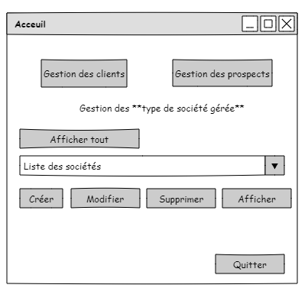
  - Règles d’affichage
    - La liste déroulante est triée par raison sociale.
    - Les boutons CRUD ne sont visibles que si TypeSociete est non null
    - La liste déroulante n’est visible que si TypeSociete est non null
    - Le bouton afficher tous les clients / prospects est grisé tant que TypeSociete est null
    - Les boutons CRUD sont grisés tant qu’aucune société n’est sélectionnée
    - La liste déroulante de la page d’accueil n’affiche que les clients ou les prospects suivant TypeSociete.
  - Actions utilisateur
    - Bouton Gestion des clients / prospects : permet d’afficher les boutons CRUD -> Un label devra indiquer qu’il gère un client / prospect
    - Boutons afficher tous les clients / prospect
    - Boutons Modifier / Supprimer / Afficher grisés tant qu’aucune société n’a été sélectionnée dans la liste déroulante.Affichage des clients / prospects
    - Quitter : ferme l’application avec un exit code (aucune sauvegarde)
- Liste des client / prospect
  - Maquette
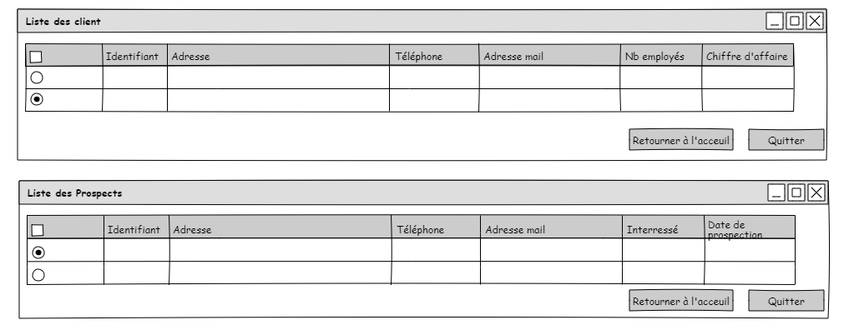

  - Règles d’affichage
    - Le titre de la fenêtre est Liste des clients / prospects selon le typeSociete
    - La liste est triée par raison sociale du client ou du prospect
  - Action utilisateur
    - Revenir à l’acceuil : retourne à l'accueil
    - Quitter : ferme l’application avec un exit code
- Gestion d’un client / prospect
  - Maquette
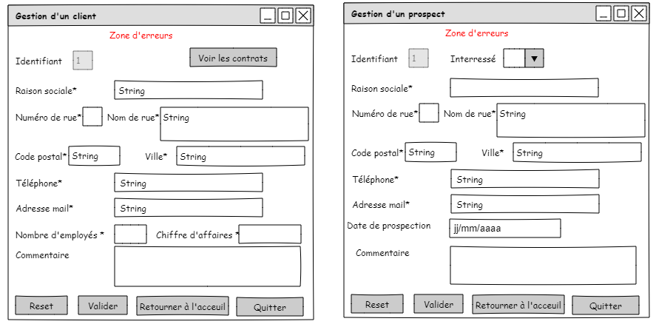

  - Règles d’affichage
    - Le titre de la fenêtre est gestion d’un client / prospect selon
    - Pour la création, tous les champs seront vides sauf l’identifiant
    - Pour la modification, tous les champs seront affichés et pourront être modifiés sauf l’identifiant.
    - Pour la suppression, tous les champs seront affichés mais aucun champ ne pourra être modifié.
    - Une boîte de dialogue demandera la confirmation de la suppression après validation
  - Règles métier
    - Tous les champs de l’adresse devront être renseignés
    - Le code postal sera vérifié par un Regex (il devra comporter 5 chiffres)
    - Tous les champs sont obligatoire sauf le commentaire, la date de prospection et “interressé”
    - La raison sociale est unique et distinct pour toutes les sociétés
    - Le téléphone devra être vérifié par un Regex
    - L’adresse mail devra être renseignée et être vérifiée par un Regex
    - Le chiffre d’affaires devra être supérieur à 200
    - Le nombre d’employés devra être renseigné et être strictement supérieur à zéro
    - La date doit être renseignée et avoir le format « jj/mm/aaaa ».
    - Le champ “intéressé” est géré par une enum.
  - Action utilisateur
    - Voir les contrat: permet d’accéder à la gestion des contrats
    - Reset: annule les modifications
    - Valider : sauvegarder et revenir à l'accueil
    - Revenir à l’acceuil retourne à l’accueil sans sauvegarde
    - Retourner à l’accueil: retourne à l'accueil
    - Quitter : ferme l’application avec un exit code (aucune sauvegarde)
- Affichage des contrats
  - Maquette
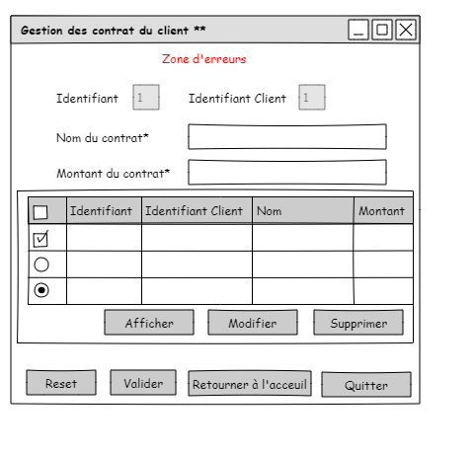
  - Règles d’affichage
    - La validation ne ferme pas la fenêtre
  - Règles métier
    - Tous les champs sont obligatoires
  - Actions utilisateur
    - Tableau -> colonne sélection : permet de choisir un contrat, dégrise les boutons Afficher / modifier / supprimer
    - Afficher ouvre le formulaire en lecture seule
    - Modifier ouvre le formulaire
    - Supprimer affiche une pop up de confirmation avant de supprimer
    - Reset : annule les modifications
    - Valider : Sauvegarde le formulaire
    - Quitter : ferme l’application avec un exit code (aucune sauvegarde)

4. Diagramme de Classes Métier

